**BÀI TẬP LỚN**

**Môn học: PHÁT TRIỂN ỨNG DỤNG DI ĐỘNG**

**Hà Nội, 2023**

**ĐỀ TÀI:**

**Thiêt kế Movie App**

**SINH VIÊN THỰC HIỆN**

**Lê Ngọc Lân** 2021050379

Lớp: DCCTPM65C

**Nguyễn Đình Tuấn Anh** 2121050836

Lớp: DCCTCT66H2

**Ngô Duy Tiến** 2021050632

Lớp: DCCTPM65A

**Ngô Duy Tiến** 2121050239

Lớp: DCCTCT66B2

**CÁN BỘ GIẢNG DẠY**

**Tran Van Hiep**

Bộ môn: CNPM



# **MỤC LỤC**

**MỤC LỤC** 2

**PHÂN CHIA CÔNG VIỆC** 1

**MỞ ĐẦU** 2

1. Tổng quan tình hình nghiên cứu thuộc lĩnh vực đề tài 2

2. Tính cấp thiết, ý nghĩa khoa học và thực tiễn của đề tài 2

**NỘI DUNG** 4

**CHƯƠNG I. CƠ SỞ LÝ THUYẾT** 4

1. Giới thiệu về moblie app 4

1.1. Khái niệm 4

1.2. Ưu, nhược điểm 4

1.2.1. Ưu điểm 4

1.2.2. Nhược điểm Mobile App 5

2. UI Framework 5

2.1. Flutter 5

2.2. Ưu, nhược điểm 6

2.2.1. Ưu điểm 6

2.2.2. Nhược điểm 7

3. Ngôn ngữ Dart 8

3.1. Khái niệm 8

3.2. Ưu, nhược điểm 8

3.2.1. Ưu điểm 8

3.2.2. Nhược điểm của Dart: 9

**CHƯƠNG II. PHÁT TRIỂN ỨNG DỤNG MOVIE APP** 10

1. Tổng quan về ứng dụng 10

2. Chức năng người dùng 10

2.1. Đăng nhập, đăng ký tài khoản 10

2.2. Lựa chọn và xem phim 14

2.3. Xem phim 16

2.4. Đăng xuất 17

**KẾT LUẬN** 18

**TÀI LIỆU THAM KHẢO** 19

# **PHÂN CHIA CÔNG VIỆC**

|  |  |  |  |  |
| --- | --- | --- | --- | --- |
| **STT** | **Công Việc** | **Người thực hiện** | **Vai trò** | **MSV** |
| 1 | * Code dự án * Word * Test case * Test app | Lê Ngọc Lân | Trưởng nhóm | 2021050379 |
| 2 | * Word * Test app | Nguyễn Đình Tuấn Anh | Thành Viên | 2121050836 |
| 3 | * Test case * Word | Ngô Duy Tiến | Thành Viên | 2021050632 |
| 4 | Không Làm | Sa Minh Quân | Thành Viên | 2121050239 |

# **DANH SÁCH HÌNH ẢNH**

Hình 1. 1. Màn hình đăng nhập và đăng ký 12

Hình 1. 2. Màn hình xác thực email 13

Hình 1. 3. Hình ảnh sau khi xác thực thành công 14

Hình 1. 4. Màn hình chính 15

Hình 1. 5. Màn hình chi tiết phim 16

Hình 1. 6. Màn hình tìm kiếm 17

Hình 1. 7. Màn hình xem phim 18

Hình 1. 8. chức năng xem toàn màn hình 19

Hình 1. 9. Click biểu tượng để đăng xuất 19

# **MỞ ĐẦU**

**1. Tổng quan tình hình nghiên cứu thuộc lĩnh vực đề tài**

Trong kỷ nguyên công nghệ phát triển mạnh mẽ như ngày nay, điện thoại di động thông minh - smartphone ngày càng khẳng định được tầm quan trọng cuộc sống.

Với những lợi ích to lớn mang lại, một lần nữa cho thấy sự có mặt của điện thoại di động đã giúp thay đổi cuộc sống, mang tới sự tiện lợi vô cùng to lớn. Đặc biệt các ứng dụng trên điện thoại di động ngày càng phát triển, đáp ứng sự đa dạng về nhu cầu sử dụng trên mọi hoạt động, lĩnh vực như: trao đổi thông tin, làm việc, giải trí mọi lúc mọi nơi…

Nắm được xu hướng đó kết hợp với thực tế hiện nay việc sinh viên sở hữu smartphone chiếm phần đa số nên rất nhiều trường học cũng đã nghiên cứu và nhanh chóng triển khai, áp dụng ứng dụng di động cho sinh viên trong trường. Các tin tức và sự kiện của nhà trường gửi tới toàn thể sinh viên là rất cần thiết và luôn đảm bảo tính nhanh chóng về thời gian để sinh viên có thể nắm được một cách đầy đủ nhất. Bên cạnh đó, những thông tin liên quan tới việc học tập của sinh viên là vô cùng quan trọng, với nhu cầu cập nhật thông tin mọi lúc mọi nơi trên mọi thiết bị, nhằm đáp ứng nhu cầu đó, ứng dụng trên điện thoại di động đang là một giải phát vô cùng tiện lợi và có tính thực tế rất cao được các trường sử dụng hiện nay.

## **2. Tính cấp thiết, ý nghĩa khoa học và thực tiễn của đề tài**

Theo tìm hiểu thực tế, hiện tại Trường Đại học Mỏ - Địa Chất đang cung cấp thông tin tới sinh viên qua cổng thông tin trên môi trường web, và việc sử dụng ứng dụng trên điện thoại di động là kênh để trao đổi song song với web là chưa có. Việc sử dụng môi trường web là một kênh rất tiện lợi nhưng bên cạnh đó vẫn còn các điểm hạn chế hơn so với sử dụng ứng dụng di động, và các ứng dụng di động dụng hiện nay đang khẳng định được những điểm mạnh vượt trội và lợi ích to lớn trên thực tế.

Từ những dữ liệu, quy chế và thực tại hiện nay, ý tưởng xây dựng một ứng dụng trên điện thoại thông minh dành riêng cho các bạn sinh viên Trường Đại học Mỏ - Địa Chất được thực hiện vừa hỗ trợ việc nhận và trao đổi thông tin với nhà trường, vừa là một sản phẩm dành riêng cho hàng nghìn sinh viên của Trường, chỉ cần thiết bị là một chiếc smartphone có kết nối Internet các vấn đề sẽ được giải quyết nhanh chóng.

Đây là ứng dụng điện thoại hướng phát triển dựa trên tình hình thực tế của các bạn sinh viên Trường Đại học Mỏ - Địa Chất, tuy không phải là mới nhất nhưng do kinh nghiệm của nhóm chúng em còn nhiều hạn chế cũng như sai sót mong thầy cô và các bạn đóng góp ý kiến để đề tài được hoàn thiện hơn.

# **NỘI DUNG**

## **CHƯƠNG I. CƠ SỞ LÝ THUYẾT**

### **1. Giới thiệu về moblie app**

#### **1.1. Khái niệm**

App là thuật ngữ viết tắt của từ Application có nghĩa là ứng dụng. Ứng dụng này được các lập trình viên viết ra để chạy trên nhiều nền tảng khác nhau như điện thoại, máy tính và website.

Mobile App là các ứng dụng di động cho phép bạn sử dụng để truy cập vào các nội dung mà bạn mong muốn trên các thiết bị điện thoại di động.

Ứng dụng điện thoại – Mobile App không có gì xa lạ đối với dân lập trình . Nhưng đối với người sử dụng, nhiều người vẫn cò mơ hồ. Hiểu nôm na là một ứng dụng chỉ sử dụng cho thiết bị di động hay tablet, thông qua con đường “Cửa hàng trực tuyến” của các hãng như App Store của Apple hay Google Play cảu Google

#### **1.2. Ưu, nhược điểm**

##### **1.2.1. Ưu điểm**

***Đối với người dùng:***

* Cung cấp nhiều chức năng hiện đại, tiên tiến và hữu ích cho người dùng.
* Tải nhanh chóng trên các ứng dụng web.
* Một số loại Mobile App có thể hoạt động ngoại tuyến mà không cần kết nối internet.

***Đối với nhà phát triển:***

* Nhà phát triển chỉ được phép tiếp thị Mobile App khi cửa hàng ứng dụng cho phép và phê duyệt. Do đó, ứng dụng mobile thường có tính bảo mật cao và rất an toàn.
* Nhà phát triển có thể khởi tạo Mobile App một cách dễ dàng thông qua các công cụ hỗ trợ, SDK và phần tử giao diện.

[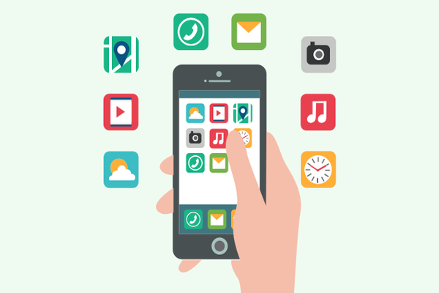](https://bizflyportal.mediacdn.vn/bizflyportal/techblog/app/so-sanh-mobile-app-va-web-app-2-16793658889890.png)

* Mobile App mang lại nhiều lợi ích đối với người dùng và nhà phát triển ứng dụng

##### **1.2.2. Nhược điểm Mobile App**

* Nhà phát triển phải bỏ ra rất nhiều chi phí mới có thể phát triển và xây dựng Mobile App.
* Thời gian và chi phí bảo trì ứng dụng di động cao.
* Mobile App chỉ tương thích với nền tảng phù hợp như: Android, iOS, Windows,... Mỗi một nền tảng sẽ tương thích với một phiên bản riêng.
* Thời gian phê duyệt công khai của Mobile App khá lâu.

### **2. UI Framework**

#### **2.1. Flutter**

Flutter là một khung giao diện người dùng để tạo các ứng dụng di động gốc. Nó cho phép các nhà phát triển xây dựng một ứng dụng di động bằng cách sử dụng một cơ sở mã duy nhất đồng thời giúp xây dựng nhanh chóng các ứng dụng iOS và Android.

Flutter framework là bộ công cụ UI giúp các nhà phát triển tạo ra các ứng dụng hiệu suất cao, độ trung thực cao cho iOS, Android, Linux, Mac, Windows, v.v. Về cốt lõi, nó cho phép các nhà phát triển xây dựng giao diện người dùng ứng dụng bằng cách sử dụng các widget có trạng thái và trạng thái khác nhau. phản ứng với các sự kiện cụ thể.

Flutter framework, được hỗ trợ bởi Dart (ngôn ngữ lập trình), cho phép duy trì một cơ sở mã duy nhất để triển khai trên các nền tảng được đề cập ở trên. Điều này chuyển thành giao diện người dùng ứng dụng mượt mà, phản hồi nhanh trên các loại màn hình, tỷ lệ khung hình và hướng khác nhau.

Là một phần trong danh mục công nghệ ứng dụng di động nguồn mở rộng lớn hơn của Google, khung Flutter mô phỏng sức mạnh của các ngôn ngữ cốt lõi như Swift, Java và JavaScript. Bằng cách này, mọi ứng dụng được phát triển đều xuất hiện riêng cho từng nền tảng. Điều này tạo ra một ứng dụng mượt mà và giảm đáng kể thời gian phát triển và bảo trì.

#### **2.2. Ưu, nhược điểm**

##### **2.2.1. Ưu điểm**

* Flutter chạy nhanh giúp tiết kiệm thời gian, công sức và tiền bạc. Giống như bất kỳ công nghệ đa nền tảng nào khác, Flutter cho phép bạn sử dụng cùng một cơ sở mã để xây dựng các ứng dụng iOS và Android riêng biệt. Điều này sẽ đẩy nhanh toàn bộ quá trình phát triển mà không cần phân tích hai cơ sở mã khác nhau cho cùng một nền tảng.
* "Hot reload" (tải nóng/ nhanh) của Flutter giúp bạn thực hiện các thay đổi đối với mã code và xem được kết quả ngay lập tức trong bản xem trước ứng dụng mà không cần đọc lại mã.
* Tùy chỉnh toàn bộ & kết xuất nhanh nhờ cấu trúc phân lớp của Flutter. Ứng dụng này cung cấp quyền kiểm soát mọi pixel trên màn hình cũng như không giới hạn người dùng thêm và tạo hoạt ảnh trong thiết kế đồ họa, video, văn bản và điều khiển.
* Flutter cũng áp dụng cho web và cung cấp tài liệu thích hợp cho phép bạn kiểm tra cách các điều khiển gốc hoạt động.
* Flutter tách UI khỏi các điều khiển gốc giúp loại bỏ lỗi không tương thích (dù ít xảy ra) từ phía nhà sản xuất. UI riêng biệt cũng tự động đem đến một sự đồng nhất trên tất cả các phiên bản hệ thống.

##### **2.2.2. Nhược điểm**

* Flutter vẫn chưa thật hoàn thiện. Vì là một ứng dụng mới nên Flutter vẫn chưa đạt mức hoàn hảo.
* Dart khá "non nớt". Về cơ bản Dart khá giống với Swift và Kotlin, nhưng có ít tính năng hơn, hoặc những tính năng hiện có chưa được toàn diện.
* Các ứng dụng Flutter khá "nặng". Chúng chiếm nhiều dung lượng và mất nhiều thời gian để tải xuống hoặc cập nhật.
* Giao diện không giống 100% so với phiên bản gốc. Về cơ bản, Flutter không tạo ra các thành phần gốc mà sao chép không hoàn toàn các thiết kế Material Design của Android và các thành phần riêng của iOS bằng thư viện Cupertino.
* Hướng dẫn phát triển ứng dụng Flutter chưa được đồng nhất, điều này có thể gây nhiều khó khăn khi xây dựng các phần mềm mang tính phức tạp.
* Framework thay đổi nhanh chóng gây khó khăn cho việc duy trì mã.

### **3. Ngôn ngữ Dart**

#### **3.1. Khái niệm**

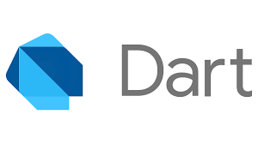

Dart, là một ngôn ngữ lập trình đa mục đích mã nguồn mở, đã được đặt nền móng bởi Google. Đây là một khía cạnh của ngôn ngữ lập trình hướng đối tượng, đặc trưng bởi cú pháp kiểu C.

Ứng dụng ngôn ngữ Dart trong lập trình di động

Không chỉ dừng lại ở việc phát triển ứng dụng cho một nền tảng, Dart mở ra cánh cửa cho sự sáng tạo trên cả hai nền tảng quan trọng: Android và iOS. Và trong cuộc hành trình này, [Flutter](https://200lab.io/blog/flutter-la-gi/) nổi lên như một công cụ vượt trội, được Google chắp cánh. Flutter, một framework ra đời từ Google, trở thành điểm đặc biệt giúp xây dựng những ứng dụng tuyệt đẹp trên cả hai nền tảng bằng một nền tảng mã nguồn duy nhất.

Ngôn ngữ Dart là ngôn ngữ hướng đối tượng (OOP)

#### **3.2. Ưu, nhược điểm**

##### **3.2.1. Ưu điểm**

* Nhanh và hiệu quả
* Dart được thiết kế để chạy nhanh trên nền tảng web và di động, có thể tối ưu hóa hiệu suất của ứng dụng.
* Dễ đọc và dễ hiểu: Cú pháp của Dart giống với nhiều ngôn ngữ khác như Java, JavaScript, C#, giúp cho người lập trình chuyển đổi dễ dàng và hiểu mã nguồn một cách nhanh chóng.
* Hỗ trợ tích hợp đầy đủ: Dart đi kèm với một thư viện tiêu chuẩn đầy đủ, cung cấp nhiều tính năng như quản lý trạng thái, xử lý HTTP, và nhiều công cụ hỗ trợ khác.
* Hot Reload: Tính năng Hot Reload giúp nhà phát triển xem kết quả ngay lập tức khi thực hiện thay đổi trong mã nguồn.
* Đa nền tảng: Dart hỗ trợ việc phát triển ứng dụng đa nền tảng, giúp tối ưu hóa quá trình phát triển và duy trì mã nguồn.

##### **3.2.2. Nhược điểm của Dart:**

* Số lượng thư viện không nhiều
* Cộng đồng nhỏ
* Chưa phổ biến trên mạng
* Chưa chắc đã ổn định

## **CHƯƠNG II. PHÁT TRIỂN ỨNG DỤNG MOVIE APP**

### **1. Tổng quan về ứng dụng**

MovieApp là ứng dụng xem phim trực tuyến, được phát triển dựa trên design figma

App có cơ chế sử dụng dễ dàng, giao diện đơn giản và khả năng tương thích với người dùng tốt.

Mục đích của app là mang tới trải nghiệm xem phim tốt, đa dạng phim và miễn phí.

App sử dụng YoutubeAPI để có sự lựa chọn xem đa dạng và nhanh.

### **2. Chức năng người dùng**

#### **2.1. Đăng nhập, đăng ký tài khoản**

Hình 1. 1. Màn hình đăng nhập và đăng ký

Đăng nhập và đăng ký hiện tại chỉ hoạt động khi dùng email, tất nhiên là sẽ có một số yêu cầu khi nhập:

* Email phải chuẩn theo định dạng mail và không quá 50 ký tự
* Password: đủ 6 ký tự, không quá 20 ký tự và không chứa khoảng cách trắng
* Username: ít nhất 2 ký tự và không quá 10 ký tự
* Cả 3 trường trên đều không thể để trống

Khi nhập mật khẩu, để tránh sai sót về nhập, chức năng hiển thị mật khẩu sẽ giúp chúng ta kiểm tra nhập đúng theo ý bản thân hay không.

Khi đăng ký, email đã được sử dụng sẽ không được đăng ký nữa, app sẽ cho bạn biết thông báo khi gặp trường hợp này

Sau khi đăng ký, nếu là người dùng mới hoặc khi đăng nhập chưa xác thực email, bạn sẽ được di chuyển tới màn hình xác thực:

Hình 1. . Màn hình xác thực email

Khi vào màn hình xác thực mail, app sẽ tự động gửi lần đầu và đếm ngược bởi tránh sự spam gửi quá nhiều của người dùng vì vậy người dùng cần ấn vào dòng “Resend Verification” để app gửi link xác thực về địa chỉ email đăng ký

Việc che một phần mail sẽ giúp cho bảo mật thông tin dễ dàng hơn

Sau xác thực qua link, quay trở lại app, ấn “Check Status” để biết rằng bạn đã xác thực thành công, phần Icon Mail sẽ có tích xanh thay vì dấu x đỏ:

Hình 1. . Hình ảnh sau khi xác thực thành công

Ấn **“Continue”** để vào màn hình chính của app

#### **2.2. Lựa chọn và xem phim**

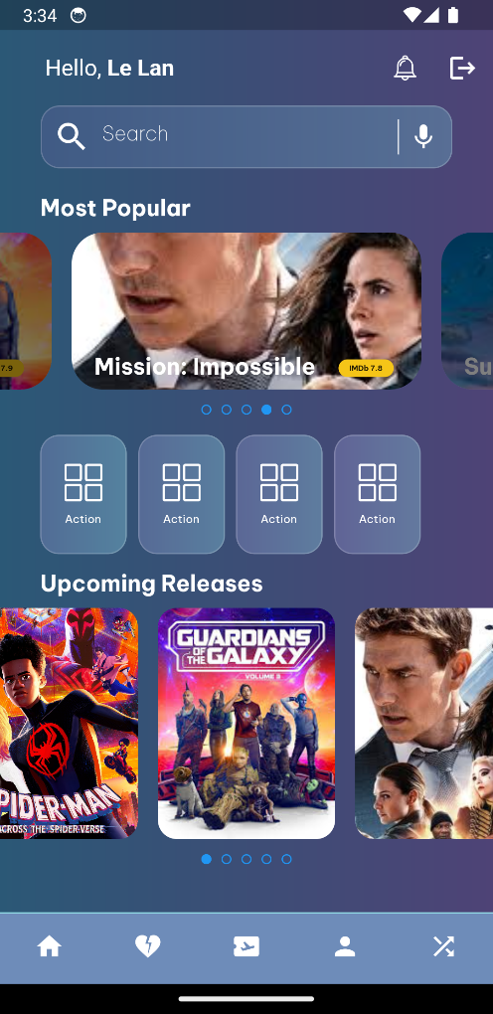

Hình 1. . Màn hình chính

Ở màn hình này, tất cả các phim, danh mục sẽ hiển thị ở đây

* Ở trên hiển thị tên người dùng, thông báo, đăng xuất và khu vực tìm kiếm phim
* Ở giữa là các phim được đề xuất
* Ở dưới cùng là thanh tab để chuyển sang tab chức năng khác.

Để xem thông tin chi tiết về 1 bộ phim, chỉ cần ấn chọn phim đó sẽ chuyển sang màn chi tiết phim:

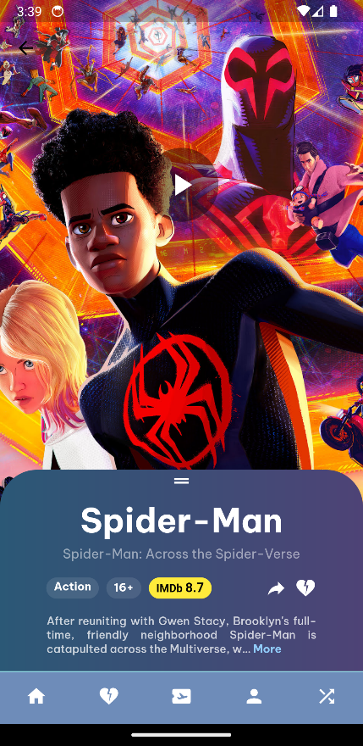

Hình 1. . Màn hình chi tiết phim

Chi tiết về màn hình:

* Hình ảnh biểu tượng của phim, ở giữa đó sẽ là nút play để chạy phim
* Phía dưới là thông tin chi tiết phim: tên, thể loại, lứa tuổi, điểm IDDb, nội dung, dàn diễn viên…

Giao diện rất dễ nhìn và đẹp mắt, và để xem phim chỉ cần ấn biểu tượng Play là chúng ta sẽ đến màn xem phim

#### **2.3. Tìm kiếm**

Để có sự lựa chọn đa dạng cho người dùng, app sử dụng YoutubeAPI với tài nguyên video không khác gì bên Youtube

Hình 1. . Màn hình tìm kiếm

Video sẽ được hiển thị bao gồm tên, hình tượng trưng và thanh danh sách như trên hình.

Việc sau đó chỉ cần lựa chọn video muốn xem

#### **2.4. Xe****m phim**

Hình 1. . Màn hình xem phim

Màn hình này sẽ có phần màn nhỏ ở trên, phim sẽ chạy ở đó, còn phía dưới sẽ là thông tin phim đang coi

Thường xem phim, người dùng sẽ để ngang để phim hiển thị to nhất có thể, cho nên chức năng toàn màn hình sẽ rất cần thiết.

Hình 1. . chức năng xem toàn màn hình

#### **2.5. Đăng xuất**

Chức năng này giúp chuyển tới trang đăng nhập nếu bạn muốn đổi sang tài khoản khác hoặc với một lý do nào đó.



Hình 1. . Click biểu tượng để đăng xuất

# **KẾT LUẬN**

Sau quá trình cố gắng và hoàn thiện dự án. App là kết quả của việc nghiên cứu và phát triển theo đúng hướng nhóm chúng em đã đặt ra, trong quá trình thực hiện do còn thiếu kinh nghiệm nên app chúng em có một số thay đổi so với thiết kế ban đầu để đảm bảo chức năng, sự tiện lợi nhất tới người dung app.

Do thời và kiến thức còn hạn chế nên app của chúng em còn những thiếu xót và hạn chế. Trong tương lai nếu có thể, nhóm chúng em mong muốn sẽ được tiếp tục phát triển app hơn nữa cả về chức năng và trải nghiệm người dùng kết hợp với sự hợp tác của các bạn trong nhóm dự án phát triển app MyHumg của trường Mỏ - Địa Chất, hướng tới sự tiện lợi nhất cho người sử dụng.

# **TÀI LIỆU THAM KHẢO**

1. Tài liệu, Slide bài giảng
2. Giới thiệu mobile app: <https://thietkewebso.com/blog-cong-nghe/bai-viet/tim-hieu-ve-mobile-app-va-tam-quan-trong-cua-mobile-app-150>
3. Ưu và nhược điểm của moblie app: <https://bizfly.vn/techblog/so-sanh-mobile-app-va-web-app.html>
4. UI Framework Flutter: <https://www.accelq.com/blog/flutter-framework/>
5. Ưu và nhược điểm của flutter: <https://vn.joboko.com/blog/flutter-la-gi-nsi4800>
6. Ngôn ngữ Dart: <https://200lab.io/blog/tu-hoc-ngon-dart-nhung-dieu-can-biet-truoc-khi-bat-dau/>